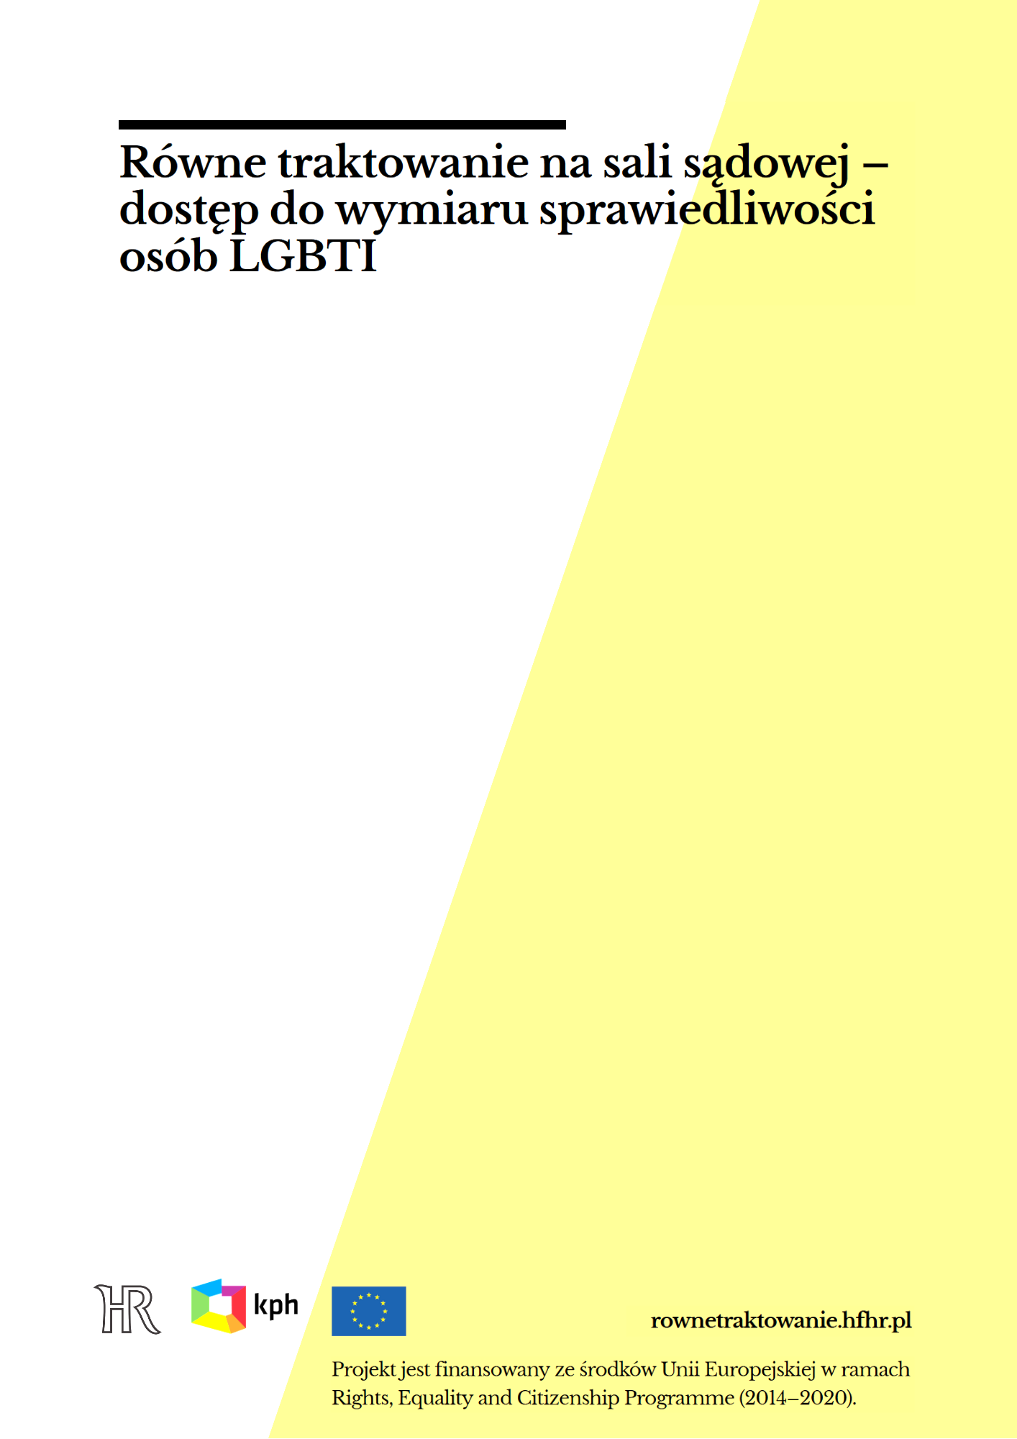

**Helsińska Fundacja Praw Człowieka** oraz **Kampania Przeciw Homofobii** serdecznie zapraszają prawniczki i prawników na **szkolenie z zakresu prawa antydyskryminacyjnego**, ze szczególnym uwzględnieniem tematyki zakazu dyskryminacji ze względu na orientację seksualną i tożsamość płciową. Szkolenie będzie koncentrować się także na **budowaniu kompetencji miękkich** istotnych w trakcie czynności procesowych, w których udział biorą osoby LGBTI.

**Tematyka szkolenia**:

* krajowe, międzynarodowe i unijne standardy dotyczące zakazu dyskryminacji ze względu na orientację seksualną i tożsamość płciową;
* mechanizmy ochrony zasady równego traktowania w Unii Europejskiej (pytania prejudycjalne);
* unijna swoboda przemieszczania się rodzin LGBTI;
* szczególne potrzeby osób LGBTI w kontakcie z przedstawicielami wymiaru sprawiedliwości.

Szkolenie zostanie przeprowadzane z formie spotkań on-line oraz z wykorzystaniem aktywnych metod e-learningowych. Kurs zakłada przekazania uczestnikom i uczestniczkom praktycznej wiedzy i umiejętności.

Szkolenie jest przeznaczone dla sędziów, adwokatów i adwokatek, radczyń i radców prawnych oraz aplikantów i aplikantek.

**Część I szkolenia – 23 marca godz. 16.00 – 20.00 (spotkanie on-line) – zagadnienia prawne.**

**Część II szkolenia – 30 marca godz. 16.00 – 20.00 (spotkanie on-line) – zagadnienia prawne oraz kompetencje miękkie.**

Tydzień przed każdym spotkaniem on-line uczestniczki i uczestnicy szkolenia otrzymają materiały do samodzielnej pracy. Materiały będą stanowić wstęp i bazę do treści omawianych w trakcie spotkań on-line. Aby ukończyć kurs konieczne jest wzięcie udziału w obu częściach szkolenia.

Adwokaci i adwokatki Izby Adwokackiej w Warszawie mogą otrzymać za udział w szkoleniu **8 punktów KDZ.**

**Zapisy na szkolenie:** <https://forms.gle/rVdMWDPrY8x3f8UZA>

W razie jakichkolwiek pytań uprzejmie prosimy o kontakt z prawnikiem Helsińskiej Fundacji Praw Człowieka adw. Jarosławem Jagurą (tel. 510 090 165, mail: jaroslaw.jagura@hfhr.pl).